Оценка научной работы с помощью FuzzyLogic Toolkit

Для оценки доклада был выбран алгоритм Мамдани. Нечеткий вывод Мамдани был впервые представлен как метод создания системы управления путем синтеза набора лингвистических правил управления, полученных от опытных людей-операторов. В системе Мамдани вывод каждого правила представляет собой нечеткое множество.

Поскольку системы Mamdani имеют более интуитивно понятные и простые для понимания базы правил, они хорошо подходят для приложений экспертных систем, где правила создаются на основе человеческих экспертных знаний, таких как медицинская диагностика.

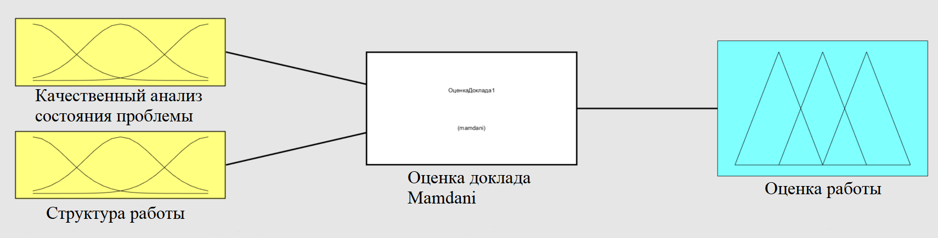

Рисунок 1 – схема программы с использованием алгоритма Mamdani

Для оценки работы были выбраны 2 критерия. Четкость выводов и использование демонстрационного материала.

Качественный анализ состояния проблемы имеет 3 оценки:

* Плохо - использован учебный материал, знания в рамках программы
* Средне - кроме учебного материала использованы специализированные издания, знания сверх программы
* Хорошо - использованы уникальные литературные источники, знания сверх программы

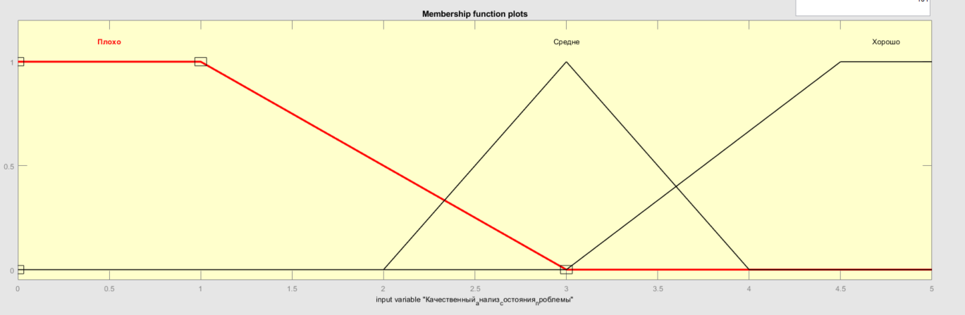

Рисунок 2 – функции принадлежности оценок качественного анализа состояния проблемы

Структура работы имеет 4 оценки:

* Плохо - работа не структурирована в соответствии с требованиями
* Ниже среднего - в работе плохо просматривается структура
* Выше среднего - в работе отсутствует один из основных разделов
* Хорошо - работа структурирована в соответствии с общепринятыми требованиями

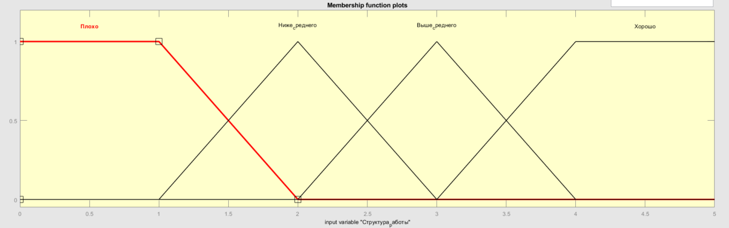

Рисунок 3 – функции принадлежности оценок структуры работы

Оценка работы имеет 5 оценок:

* Плохо
* Ниже среднего
* Средне
* Выше среднего
* Хорошо

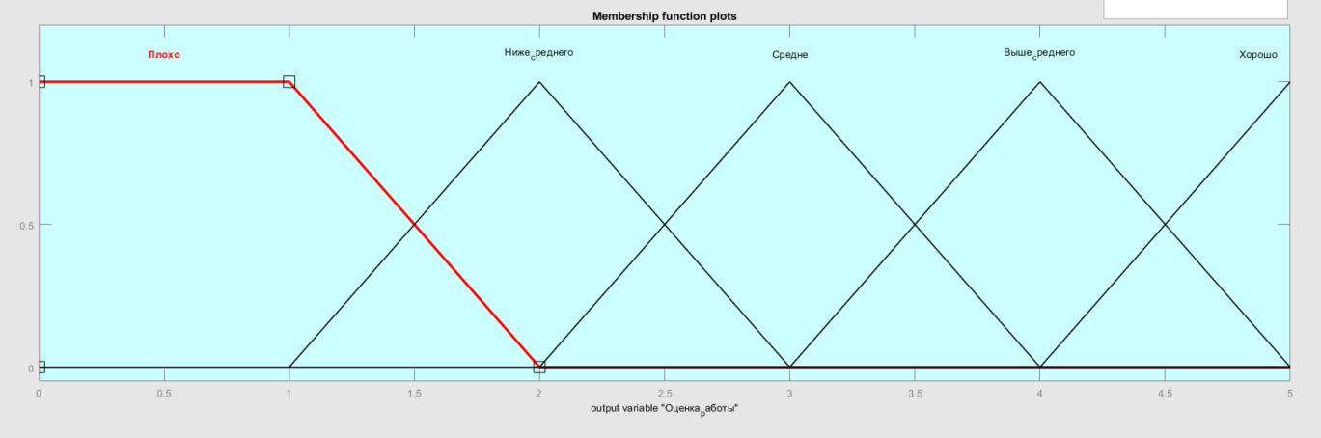

Рисунок 4 – функции принадлежности оценок оценка работы

Были добавлены 12 правил нечетких продукций.

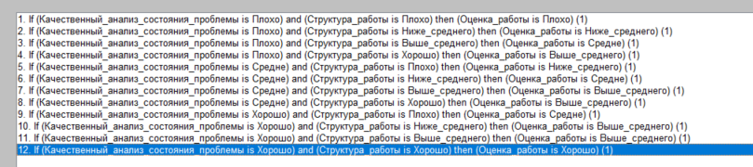

Рисунок 5 – правила нечетких продукций

Рассмотрим пример, где за работу были выставлены оценки   
Качественный анализ состояния проблемы = 3  
Структура работы = 2.5

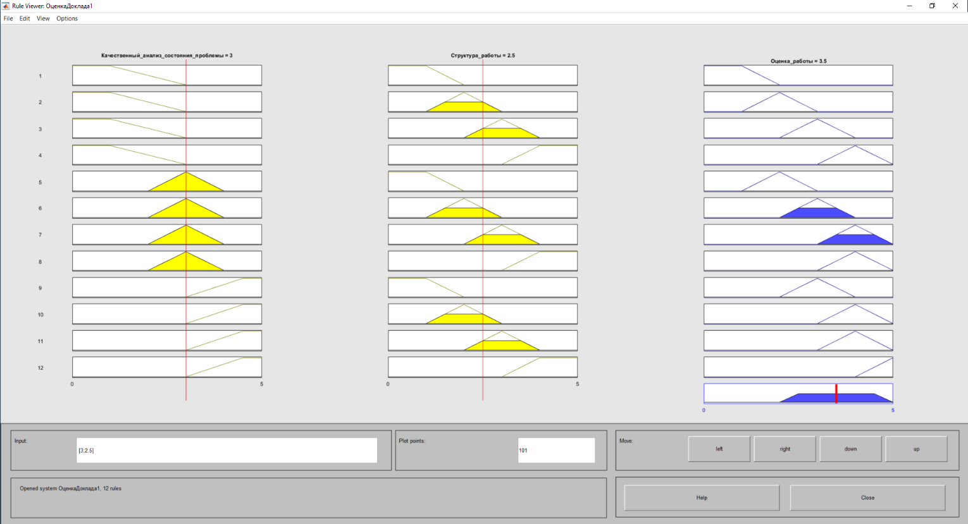

Рисунок 6 – работа программы

Доклад получил оценку 3.5. Что на 50% = Средне и на 50% = Хорошо.

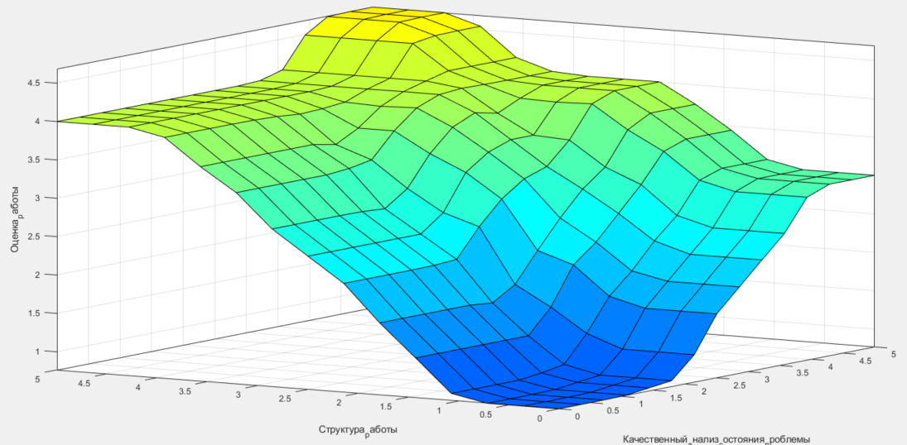

Рисунок 7 – визуализация поверхности нечеткого вывода

В качестве альтернативы, может быть выбран алгоритм Sugeno.

Нечеткий вывод Сугено, также называемый нечетким выводом Такаги-Сугено-Канга, использует одноэлементные выходные функции принадлежности, которые являются либо постоянными, либо линейными функциями входных значений. Процесс дефаззификации для системы Sugeno более эффективен с точки зрения вычислений по сравнению с системой Мамдани, поскольку он использует средневзвешенное значение или взвешенную сумму нескольких точек данных, а не вычисляет центроид двумерной области.

Полученная, с помощью fuzzy toolbox, система Sugeno имеет постоянные выходные функции принадлежности, которые соответствуют центроидам выходных функций принадлежности Мамдани.

Каждое правило в системе Sugeno работает, как показано на следующей диаграмме, которая показывает систему с двумя входами с входными значениями x и y.

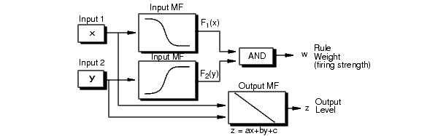

Рисунок 8 – диаграмма работы правил Sugeno

Каждое правило генерирует два значения:

zi - Уровень вывода правила, который является либо постоянным значением, либо линейной функцией входных значений:

zi=aix+biy+ci

Здесь x и y - значения входа 1 и входа 2 соответственно, а ai, bi и ci - постоянные коэффициенты. Для системы Сугено нулевого порядка zi является константой (a = b = 0).

wi - Сила выбора правила, полученная из предшествующего правила

wi=AndMethod(F1(x),F2(y))

Здесь F1 (...) и F2 (...) - функции принадлежности для входов 1 и 2 соответственно.

Результатом каждого правила является взвешенный выходной уровень, который является произведением wi и zi.

Самый простой способ визуализировать системы Sugeno первого порядка (a и b отличны от нуля) - рассматривать каждое правило как определение местоположения движущегося синглтона. То есть пики одиночного вывода могут линейно перемещаться в пространстве вывода, в зависимости от входных значений. Затем сила срабатывания правила определяет размер одиночного пика.

Конечный результат системы - это средневзвешенное значение по всем выходным данным правил:

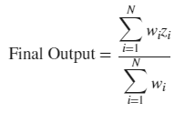

где N - количество правил.

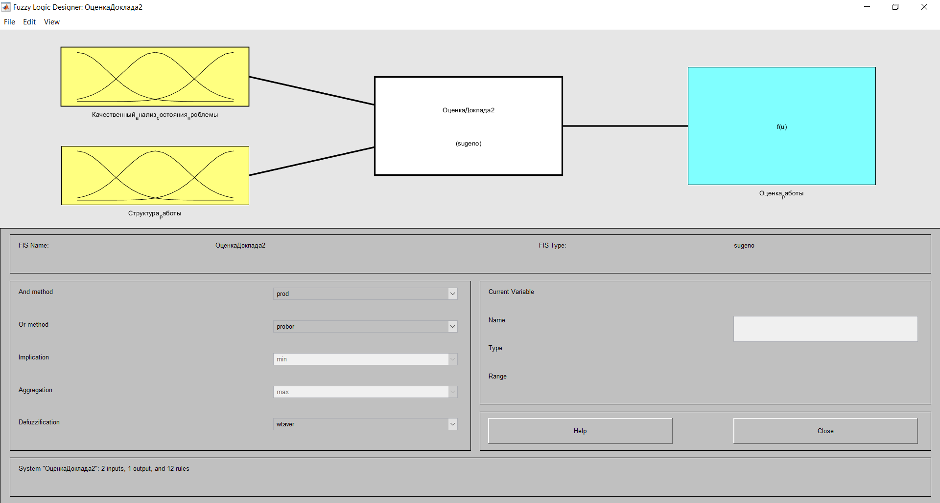

Рисунок 9 – Схема работы программы с использованием алгоритма Sugeno

Для оценки выбраны такие же критерии оценивания, как и для алгоритма Mamdani.

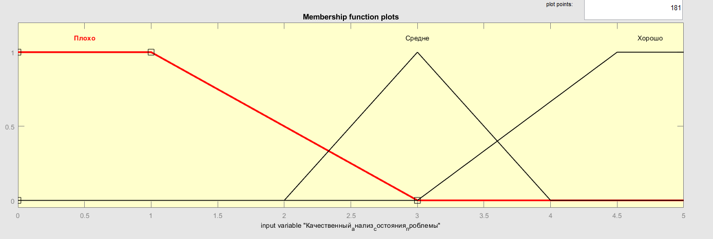

Рисунок 10 – функции принадлежности оценок качественного анализа состояния проблемы Sugeno

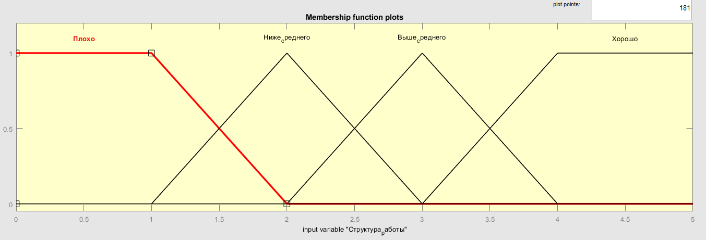

Рисунок 11 - функции принадлежности оценок структуры работы Sugeno

Оценка работы имеет 5 оценок констант:

* Плохо = 1
* Ниже среднего = 2
* Средне = 3
* Выше среднего = 4
* Хорошо = 5



Рисунок 12 – константы оценки работы

Правила нечетких продукций такие же как и для алгоритма Мамдани.

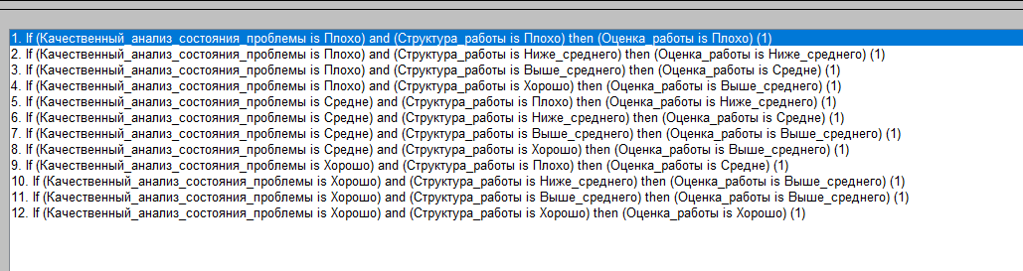

Рисунок 13 – правила нечетких продукций Sugeno

Рассмотрим пример, где за работу были выставлены оценки   
Качественный анализ состояния проблемы = 3  
Структура работы = 2.5

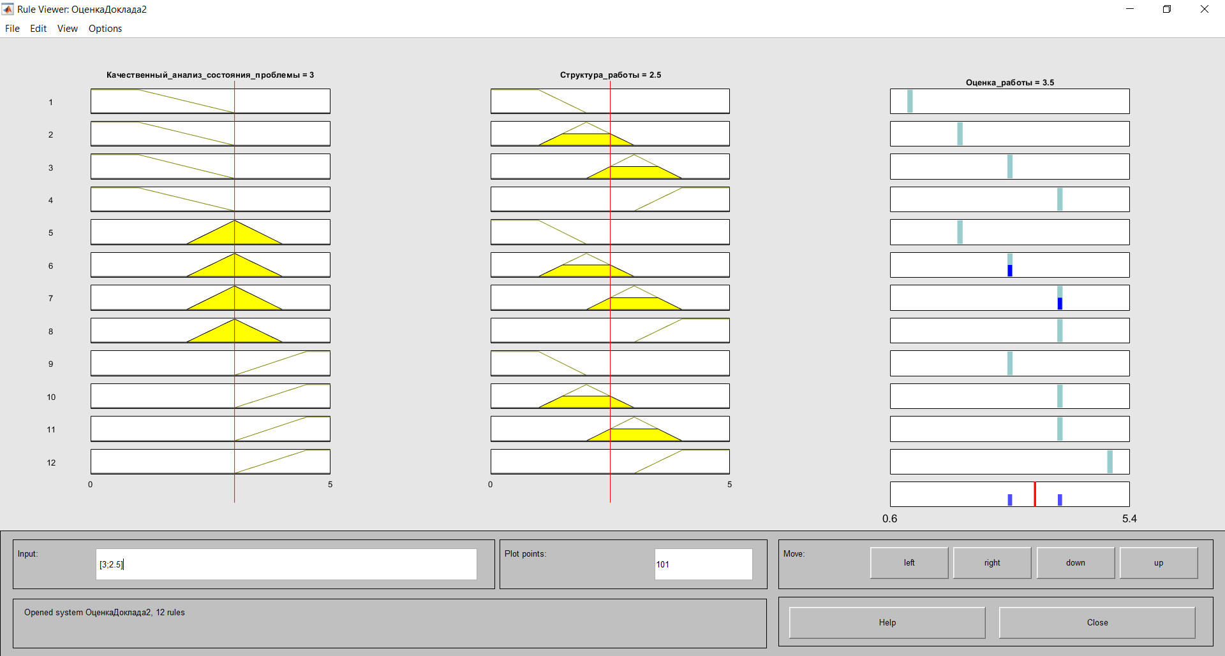

Рисунок 14 - работа программы Sugeno

Доклад получил оценку 3.5. Что на 50% = Средне и на 50% = Хорошо.

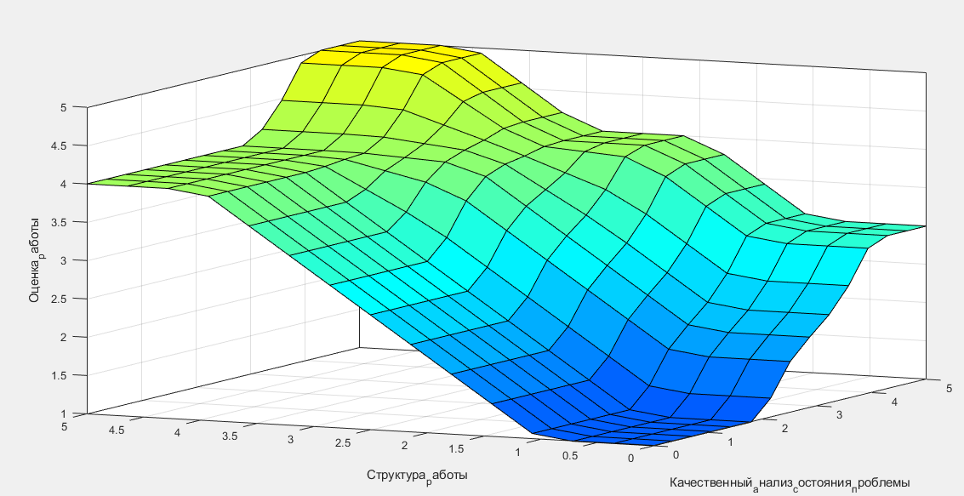

Рисунок 15 - визуализация поверхности нечеткого вывода Sugeno

Плюсы алгоритма Мамдани:

* Интуитивно понятный
* Хорошо подходит для ввода данных человеком
* Более интерпретируемая база правил
* Получил широкое признание

Плюсы алгоритма Sugeno:

* Вычислительно эффективный
* Хорошо работает с линейными методами, такими как PID-регулирование.
* Хорошо работает с оптимизационными и адаптивными методами
* Гарантия целостности выходной поверхности
* Хорошо подходит для математического анализа

Для работы был выбран алгоритм Мамдани, так как его плюсы более подходящие.

Алгоритм Sugeno лучше подошел бы для программы с большей математической составляющей и меньшим участием человека.